Литературный квест «Вокруг света за 80 дней»
к 190-летию со дня рождения писателя Жюля Верна

Автор: заведующая библиотекой
ГБОУ РО Новошахтинской школы-интерната
Соболева Наталья Александровна

Образовательные квесты в наше время стали очень популярны, они позволяют в форме игры получить детям необходимые знания и навыки, помогают развивать логику, внимание, наблюдательность. Литературные квесты особенно хороши при изучении различных произведений, ведь даже не зная содержания книги, можно пройтись по ее страницам, познакомиться с литературными героями, почувствовать себя в роли одного из персонажей. Такая форма работы стимулирует у школьников интерес к чтению и изучению литературы.

Цель игры: развитие интереса к чтению и последующему изучению творчества известного французского писателя Жюля Верна среди учащихся школы-интерната.

Целевая группа: учащиеся 5-7 классов. При этом в игре могут участвовать как сборные команды, так и соревноваться представители параллельных классов.

Оборудование: компьютерная техника (ПК, проектор, интерактивная доска, колонки), канат или толстая веревка, повязка на глаза, жетоны, раздаточный материал.

Ход игры:
Здравствуйте, дорогие друзья! Сегодня у нас с вами необычное мероприятие, ведь нам предстоит совершить литературное путешествие, составленное по мотивам известного произведения французского классика Жюля Верна. А кто уже догадался, о каком именно произведении идет речь? (ответ) Правильно, «Вокруг света за восемьдесят дней». Герой романа Филеас Фогг поспорил с членами Британской Академии наук, что обогнет Земной шар за невероятно короткий для своего времени срок. Сегодня мы с вами проследуем маршрутом путешествия мистера Фогга и его слуги Жана Паспарту. Чтобы собрать карту нам нужно будет пройти ряд заданий. Та команда, которая быстрее остальных справиться с заданием получает жетон. Соответственно победу одержит команда, набравшая большее число жетонов. Ну, что, готовы? Тогда поехали!

1-я станция - Лондон
Итак, начинаем наш маршрут из Лондона. Однако чтобы отправиться в путь, нам нужно собрать багаж. Вот ваше первое задание: какие предметы с собой взял мистер Фогг? Для ответа на вопрос решите следующие анаграммы:
саквояж - вкожяса
рубашка - букашра
носки - сокин
плащ - щлап
одеяло – дялоое
Время выполнения: 5 минут.

Ответ:
« – А как же багаж? – спросил Паспарту, растерянно оглядываясь вокруг.
– Никакого багажа. Только ручной саквояж с двумя шерстяными рубашками и тремя парами носок. То же самое – для вас. Остальное купим в дороге. Захватите мой плащ и дорожное одеяло. Наденьте прочную обувь. Впрочем, нам совсем или почти совсем не придётся ходить пешком. Ступайте».
Просмотр фрагмента из х/ф «Вокруг света за 80 дней» (режиссер Базз Кьюлик, 1989г.).

2-я станция - Париж
Смотри, наши друзья отправились во Францию! Пробыв в Париже чуть больше часа, они отправляются в Суэц. Чтобы продолжить путешествие вместе с ними нам нужно пройти следующее испытание, которое называется зеркало. Ваша задача правильно прочитать текст и заполнить пропуски. Обратите внимание, что пропущено одно и то же слово.
Зеркало: .юьтсомисивазен йонлоп ьсилавозьлоп ёще иждар еикотсеж и еикид хагурко хыннёладто хыротокен в ;ывелорок йоксйилгна итсалв аненичдоп алыб ен ёще ииднИ ииротиррет ьтсач яаньлетичанЗ .кеволеч воноиллим ьтясед отс или отс в меинелесан с ьлим хынтардавк чясыт тосьмес в ьшил ьдащолп адгот аламиназ яиднИ яакснатирБ онневтсбос оН
.ергА в ротанребуг-ецив и иилагнеБ ,еебмоБ ,есардаМ в ыротанребуг ,еттукьлаК в ротанребуг-ларенег илялватсдерп огЕ .ынартс йондаморг йотэ юьтсач окьлот оледалв иксечиткаф уроп ут в овтсьлетиварп еокснатирБ .йелетиж иманоиллим юьтяседюьмесов атс йоннёлесаз онремонварен ,ьлим хынтардавк чясыт атсерытеч ноиллим нидо в йеиротиррет теадалбо – ,ревес ан еинавонсо а ,гю ан анещарбо огороток анишрев ,киньлогуерт йынморго тотэ – яиднИ отч ,онтсевзи месВ

Время выполнения: 7 минут.

Исходный текст: «Всем известно, что Индия – этот огромный треугольник, вершина которого обращена на юг, а основание на север, – обладает территорией в один миллион четыреста тысяч квадратных миль, неравномерно заселённой ста восемьюдесятью миллионами жителей. Британское правительство в ту пору фактически владело только частью этой громадной страны. Его представляли генерал-губернатор в Калькутте, губернаторы в Мадрасе, Бомбее, Бенгалии и вице-губернатор в Агре.
Но собственно Британская Индия занимала тогда площадь лишь в семьсот тысяч квадратных миль с населением в сто или сто десять миллионов человек. Значительная часть территории Индии ещё не была подчинена власти английской королевы; в некоторых отдалённых округах дикие и жестокие раджи ещё пользовались полной независимостью».
Пропущено слово: Индия

3-я станция - Бомбей
Итак, наша следующая остановка – Индия, Бомбей. А кто помнит, что произошло там с нашими героями? Они спасли женщину по имени Ауда, сбежав от разъяренных жрецов, которые хотели ее казнить. Ваша задача: сбежать от преследований через джунгли. От каждой команды нужно два человека, один в слепую проходит джунгли, другой ведет.
В качестве «джунглей» используются канаты или веревки, которые кладутся на пол в форме зигзага. Участник должен с завязанными глазами пройтись по ним, не заступая на пол. В противном случае испытание начинается заново.

4-я станция - Гонконг
Наконец, мы покинули Индию и добрались до Гонконга. Китайцы народ сообразительный, они любят разгадывать всякие головоломки. Сыграйте и вы в одну игру «Спичечный треугольник». Нужно убрать пять спичек так, чтобы получилось пять треугольников. Есть два варианта разгадки этого задания. За каждый правильный вариант команда получает по жетону.
Время выполнения: 10 минут.

Задание:
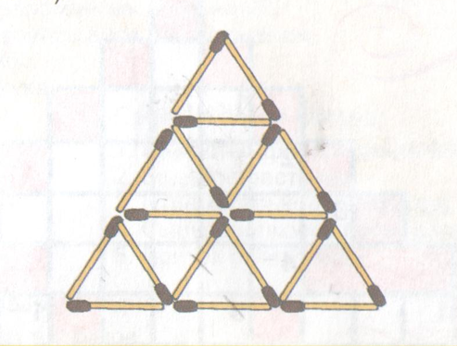

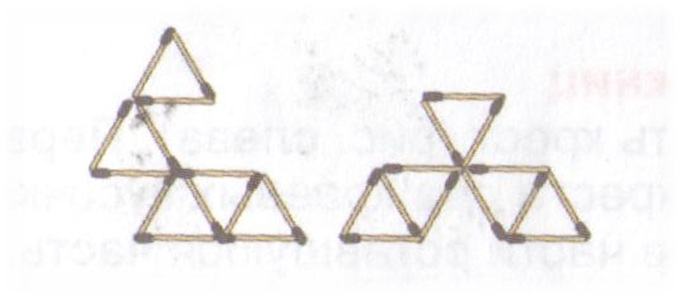
Разгадка:
5-я станция – Северная Америка
Свободная страна Америка, последняя остановка мистера Фогга, причем свободная от влияния Британской империи. Из Сан-Франциско друзья следуют в Нью-Йорк, но добраться туда смогут лишь те, кто ответят на вопросы литературной викторины. Команды отвечают по очереди. Если дан неправильный ответ, вопрос переходит к команде соперников. (Жетон за каждый правильный ответ).
«Литературная викторина»
- Как назывался клуб, где Фогг проводил большую часть дня? (Реформ)
- Каким был призовой фонд пари? (20 тыс. фунтов стерлингов)
- Что беспокоило Паспарту все 80 дней путешествия и принесло значительный урон его кошельку? (Перед отъездом он забыл погасить газовый рожок в своей комнате)
- Какой город стал первым пунктом назначения для Фогга и его слуги? (Париж)
- Как Фогг и Паспарту добирались из Бриндизи в Бомбей? (На пароходе «Монголия»)
- Какие водные объекты встречались на пути героев во время их первого плавания? (Красное море, Индийский океан)
- Почему Паспарту лишился обуви в Индии? (Зашёл в индийский храм, в который позволено входить только индусам и только босяком).
- Почему Фогг был вынужден нанимать слона, чтобы добраться до Аллахабада? (В Кольби железнодорожное полотно прерывалось)
- Какой подвиг совершил Паспарту в индийских джунглях? (Вынес из пылающего костра вдову раджи Ауду)
- Почему в запасе у Фогга оставались сутки? (Это объясняется тем, что он двигался на восток. и, следовательно, дни для него столько раз уменьшались на четыре минуты, сколько градусов он проезжал в этом направлении. Так как окружность земного шара делится на триста шестьдесят градусов, то эти триста шестьдесят градусов, умноженные на четыре минуты, дают ровно двадцать четыре часа, то есть сутки).

Молодцы ребята, мы вернулись с вами в Лондон, проследовав маршрутом Филеаса Фогга и его слуги Жана Паспарту. Настало время подвести итоги (подсчитываются жетоны, объявляется победитель).
У Жюля Верна есть еще много увлекательных произведений, которые, мы надеемся, вы обязательно прочтете. Ждем вас в школьной библиотеке! До скорого свидания!

Список используемых источников

1. Верн Ж. Вокруг света в восемьдесят дней. Пятнадцатилетний капитан: Романы [Текст]. - Ростов н/Д: ЗАО «Книга», 2005. – 512с.
2. Веселый калейдоскоп // Детская энциклопедия [Текст]. - № 6, 2018. – 56с.
3. Вокруг света за 80 дней (1989) / сериалы [Электронный ресурс]. – URL: https://life-kino.top/134876-vokrug-sveta-za-80-dney-1989.html
4. Игра «Вокруг света за 80 дней» [Электронный ресурс]. – URL: https://multiurok.ru/files/ighra-vokrugh-svieta-v-80-dniei.html
5. Маковская В.В. Конспект урока по литературе «Путешествие вокруг света» (на материале романа Ж. Верна «Вокруг света за 80 дней») [Электронный ресурс]. – URL: https://infourok.ru/konspekt-uroka-po-literature-na-temu-puteshestvie-vokrug-sveta-na-materiale-romana-zh-verna-vokrug-sveta-za-dney-304562.html

Верн Ж. Вокруг света в восемьдесят дней. Пятнадцатилетний капитан: Романы. - Ростов н/Д: ЗАО «Книга», 2005. – С. 20.
Вокруг света за 80 дней (1989) / сериалы. – URL: https://life-kino.top/134876-vokrug-sveta-za-80-dney-1989.html
Верн Ж. Вокруг света в восемьдесят дней. Пятнадцатилетний капитан: Романы. - Ростов н/Д: ЗАО «Книга», 2005. – С. 40.
Веселый калейдоскоп // Детская энциклопедия. - № 6, 2018. – С. 29.
Маковская В.В. Конспект урока по литературе «Путешествие вокруг света» (на материале романа Ж. Верна «Вокруг света за 80 дней»). – URL: https://infourok.ru/konspekt-uroka-po-literature-na-temu-puteshestvie-vokrug-sveta-na-materiale-romana-zh-verna-vokrug-sveta-za-dney-304562.html

